Relatorio companhia aérea

27/09/22

Sumário

# 1 Introdução

A companhia AA teve voos de em media 188.8222994 e desvio padrão 81.6809502.

**Tabela**  - Origem voos

| **origem** | **n** |
| --- | --- |
| EWR | 3,487 |
| JFK | 13,783 |
| LGA | 15,459 |

Na tabela pode se verificar bla bla.

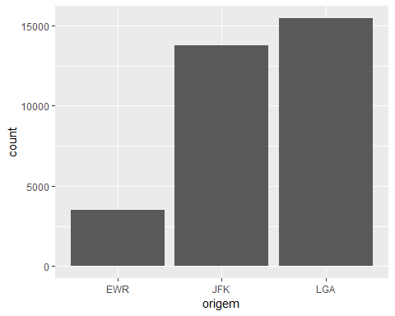

TRUE